МИНОБРНАУКИ РОССИИ

**ФЕДЕРАЛЬНОЕ ГОСУДАРСТВЕННОЕ БЮДЖЕТНОЕ ОБРАЗОВАТЕЛЬНОЕ УЧРЕЖДЕНИЕ**

**ВЫСШЕГО ОБРАЗОВАНИЯ**

**“ВОРОНЕЖСКИЙ ГОСУДАРСТВЕННЫЙ УНИВЕРСИТЕТ”**

Факультет *компьютерных наук*

Кафедра *программирования и информационных технологий*

*Разработка программного обеспечения для медицинской лаборатории*

*Курсовой проект*

*09.03.04 Программная инженерия*

Допущен к защите

Обучающийся ________________*А.Н. Квасов, 3 курс, д/о*

Обучающийся ________________*И.И. Клишин, 3 курс, д/о*

Руководитель ________________*В.С. Тарасов, ассистент*

Руководитель ________________*А.В. Нужных, ассистент*

Воронеж 2020

**Оглавление**

Определения, обозначения и сокращения 3

Введение 4

Постановка задачи 5

1 Аналитическая часть 6

1.1 Выявление и анализ существующих программных средств 6

# Определения, обозначения и сокращения

**Серверная часть** – является программно-аппаратной частью сервиса.

**Клиентская часть** – представляет собой клиентскую сторону пользовательского интерфейса к программно-аппаратной части сервиса.

**Фреймворк** – англ. “Framework” представляет собой программную платформу, определяющей разработку и объединение разных компонентов большого программного проекта.

**Автоматизированная система** – представляет собой организационно-техническую систему, обеспечивающую выработку решений на основе автоматизации информационных процессов в различных сферах деятельности.

**Веб приложение** – клиент-серверное приложение, в котором клиент взаимодействует с веб-сервером при помощи браузера.

**Стек технологий** – это набор инструментов, применяющийся при работе в проектах и включающий языки программирования, фрэймворки и т.д.

**Базой данных** является представленная в объективной форме совокупность самостоятельных материалов (статей, расчетов, нормативных актов, судебных решений и иных подобных материалов), систематизированных таким образом, чтобы эти материалы могли быть найдены с помощью электронной вычислительной машины (ЭВМ).

**Прецедент** (англ. Use Case) – спецификация последовательностей действий (варианты последовательностей и ошибочные последовательности) в Унифицированном языке моделирования (UML), которые может осуществлять система, подсистема или класс, взаимодействия с внешними действующими лицами (англ. Actors).

**Информационная система** (ИС) – система, предназначенная для хранения, поиска и обработки информации, и соответствующие организационные ресурсы, которые обеспечивают и распространяют информацию.

# Введение

В современном мобильном обществе медицина не стоит на месте и постоянно находится на стадии развития. Деятельность медицинских работников не ограничивается работой с пробирками. Возникает все больше необходимости в обработки больших объемов данных. Медицинские лаборатории являются достаточно обширной информационной системой, в которой, ежедневно протекает ряд процессов, направленных на взаимодействие сотрудников лаборатории с клиентами.

Лабораторная информационная система является совокупностью программно-технических средств, предназначенных для автоматизации различных процессов, протекающих в лаборатории, и обеспечивающих потребность специалистов лаборатории в систематической информации по всем аспектам их деятельности для принятия решений, улучшающих работу лаборатории, в том числе и по повешению качества результатов лабораторных анализов.

ЛИС объединяет все приборы и автоматизированные рабочие места лаборатории, позволяет избежать всех неточностей, вызванных неизбежным в любой, даже в самой точной работе, человеческим фактором.

# Постановка задачи

Целью создания является разработка программного обеспечения для медицинской лаборатории, которое поможет упростить задачу сбора анализов.

Для достижения поставленной цели необходимо решить следующие задачи:

* проанализировать предметную область;
* изучить существующие решения;
* выбрать методы и средства разработки;
* спроектировать структуру базы данных;
* реализовать функционал веб приложения;
* реализовать пользовательский интерфейс;
* провести тестирование веб-приложения.

# 1 Аналитическая часть

## Выявление и анализ существующих программных средств

За основу существующих решений рассмотрим несколько сервисов:

* + 1. Medical information system (<https://www.mcmed.ua/ru/laboratory>)

Данная компания является производителем программно-информационных решений в системе Охраны Здоровья. Отдельным модулем данный системы является модуль “Лаборатория”, который позволяет автоматизировать большинство процессов.

Достоинства:

* формирование и печать направлений на проведение анализов;
* контроль результатов анализов на соответствие нормам;
* контроль технологии проведения лабораторных исследований.

Недостатки:

* Информационная загруженность – большое обилие функций приложения, которое способствует долгому поиску нужной информации.
* Нет веб-версии приложения, которое позволяло бы пользоваться модулем без стороннего ПО.
* Отсутствуют современные UI решения, которые позволяли бы проще адаптироваться в приложении.
  + 1. КМИС.Лаборатория (<https://www.kmis.ru/kmis-laboratoriia>)

Программное обеспечение «КМИС.Лаборатория» предназначено для управления лабораторными потоками работ и документов путем получения, сбора, хранения, управления, помощи в анализе, отображения, выведения и распространения данных в пределах или между клинико-диагностическими лабораториями, чтобы автоматизировать и оптимизировать медицинскую деятельность, связанную с обеспечением работы лаборатории.

Достоинства:

* Автоматизации ввода и выдачи в медицинской организации данных по выполненным исследованиям.
* Автоматизации формирования необходимой отчетности.
* Ведения учета расходных материалов.
* Формирования требуемых печатных форм результатов исследований. Ведения учета расходных материалов.

Недостатки:

* Для функционала системы требуется выделенный сервер.
* Требовательна к системе.
  + 1. 1С: Медицина. Клиническая лаборатория

Прикладное решение “1С:Медицина. Клиническая лаборатория” предназначена для автоматизации технологического процесса и учета в государственных и коммерческих медицинских лабораториях.

Плюсы данной системы:

* Поддержка лабораторных анализаторов.
* Передача проб на исследования.
* Защита информации.

Минусы данной системы:

* Для функционала системы требуется выделенный сервер.

## Анализ на основе опроса

Для выявления особых проблем потребителя данной системы, был проведен опрос, результаты которого продемонстрированы на рисунках 1-6.

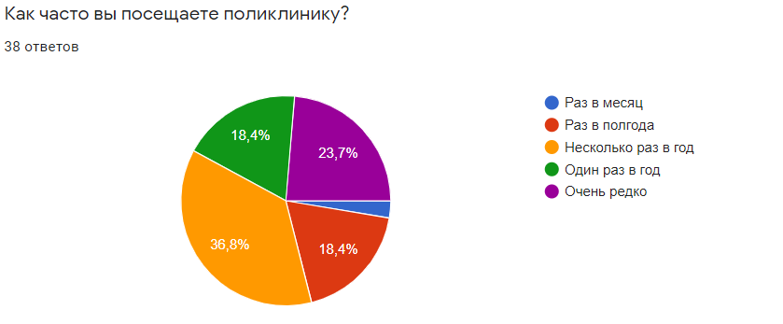

Рис.1. Посещаемость

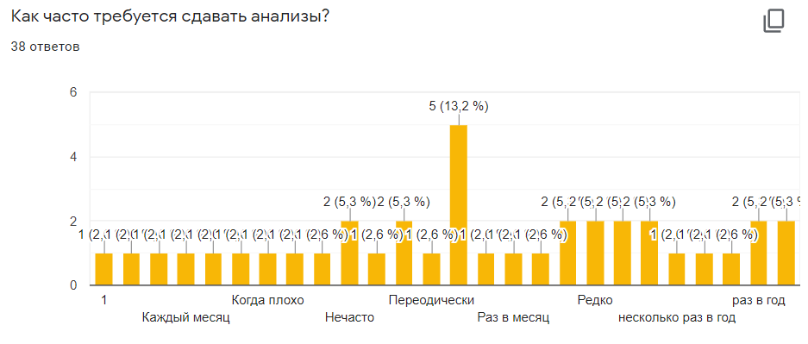

Рис.2. Периодичность сдачи анализов

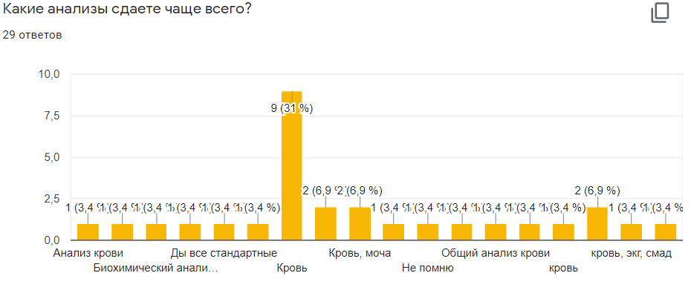

Рис. 3. Чаще всего сдаваемы анализы

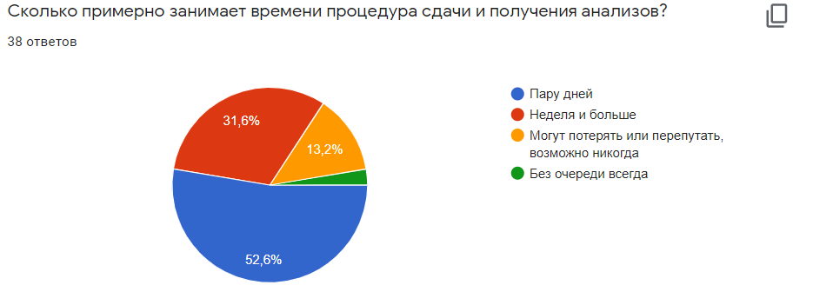

Рис. 4. Затраченное время на сдачу анализов

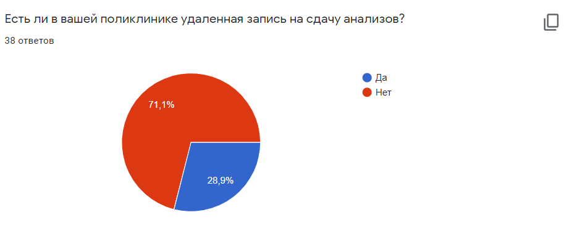

Рис. 5. Наличие удаленной записи

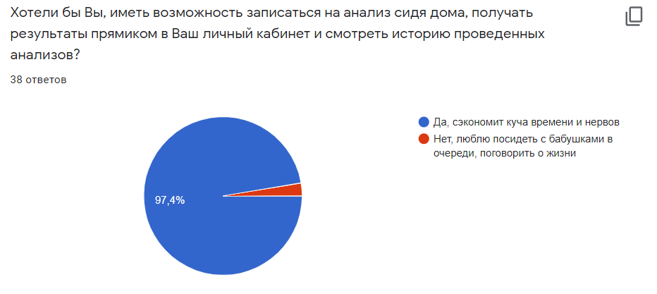

Рис. 6. Сведения о необходимости системы

В ходе данного опроса было выявлено, что большинство граждан не довольно результатами работы лабораторий. Одной из главных причин является затрачиваемое время на прием и сдачу анализов, нахождения в очереди. Также, можно увидеть, что существует спрос на систему, которая позволит автоматизировать вышеперечисленные процессы.

## Анализ требований

Анализ проведенный ранее показал, что приложение должно автоматизировать некоторые процессы системы. Для этого необходимо вести администрирование системы, чтобы иметь возможность управлять работниками лаборатории и клиентами. Также, необходимо дать возможность клиенту осуществлять запись на анализ, выбирая удобную дату и время записи.

В системе предусмотрены три группы пользователей:

* Администратор
* Клиент
* Работник

Администратор обладает следующими функциями:

- Иметь возможность управлять работниками лаборатории (добавлять/  
удалять/редактировать).

- Возможность управлять клиентами (добавлять/удалять/

редактировать).

- Возможность управлять анализами (добавлять/удалять/

редактировать).

Клиент обладает следующими функциями:

* Возможность выбора анализа.
* Осуществление записи на прием.
* Возможность просмотреть список анализов.
* Осуществить поиск анализов.

Работник лаборатории обладает следующими функциями:

* Просмотр список активных анализов.
* Выбрать интересующий анализ.
* Ввести результаты анализов.

## Анализ продуктовых сценариев

В анализе продуктовых сценариев участвуют следующие пользовательские сценарии, главными целями которых являются:

# Проектирование приложения

Проектирование – является значимой частью при разработке любого продукта. В данном приложении, рассмотрим диаграммы использования для каждого прецедента, активностей, классов, коммуникаций, последовательности, состояния и развертывания.

## Варианты использования

На рисунке изображена диаграмма вариантов использования для администратора системы. Здесь показаны основные действия администратора.

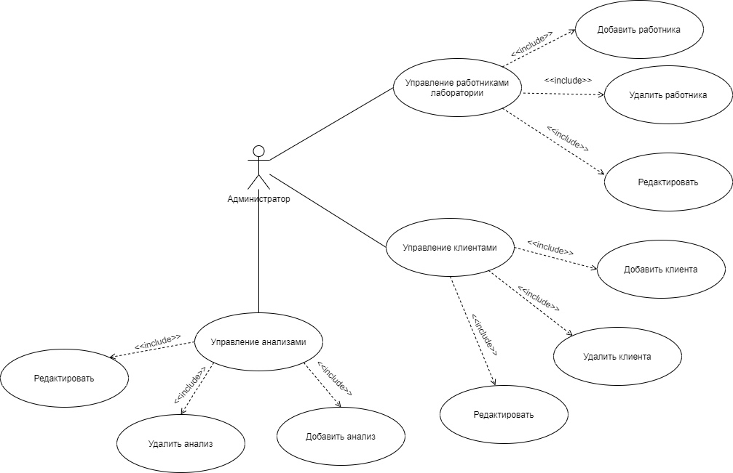

Рис. 7. Администрирование системы

На рисунке 8 продемонстрированы основные действия клиента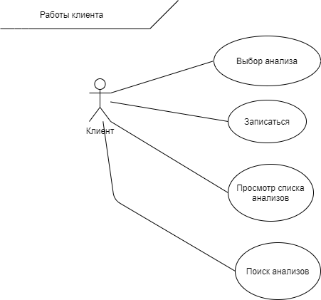

Рис. 8. ВИ работы клиента

На рисунке 9 демонстрируется авторизация и управление системой.

